ESCUELA POLITÉCNICA SUPERIOR

GRADO EN INGENIERÍA INFORMÁTICA



TRABAJO FIN DE GRADO
Justo y Responsable: Aplicación de Comercio
Justo y Consumo Responsable

MEMORIA DEL PROYECTO

Índice de contenido
MEMORIA DEL PROYECTO 1
1. INTRODUCCIÓN 6
2. RESUMEN 7
3. ABSTRACT 8
4. OBJETIVOS DEL PROYECTO 9
4.1. SITUACIÓN GENERAL 9
4.2. OBJETIVOS GENERALES 9
4.3. OBJETIVOS ESPECÍFICOS 9
5. CONCEPTOS TEÓRICOS 9
5.1. COMERCIO JUSTO 9
5.2. COMERCIO RESPONSABLE 10
5.3. COORDINADORA ESTATAL DE COMERCIO JUSTO 10
5.4. APLICACIÓN WEB 10
6. TÉCNICAS Y HERRAMIENTAS 10
6.1. TÉCNICAS 10
6.1.1. Patrones de diseño 10
6.1.2. UML 11
6.1.3. Metodologías de gestión de proyectos 11
6.2. HERRAMIENTAS 12
6.2.1. Apache 12
6.2.2. Mysql 12
6.2.3. Libreoffice 12
6.2.4. Microsoft Expression Web 4 13
6.2.5. Expression Web SuperPreview 13
6.2.6. Browserstack 13
6.2.7. Moqups 13
6.2.8. Git 14
6.2.9. Github 14
6.2.10. Gantproject 15
6.2.11. Poedit 15
6.2.12. FileZilla 15
6.2.13. Selenium 15
7. ASPECTOS RELEVANTES DEL DESARROLLO 15
7.1. LENGUAJES DE PROGRAMACIÓN UTILIZADOS 15
7.1.1. PHP 15
7.1.2. HTML5 16
7.1.3. Javascript 16
7.2. ALGORITMOS Y APIS UTILIZADAS 16
7.2.1. Reconocimiento de código de barras 16
7.2.2. Generación de gráficas 17
7.3. MIGRACIÓN AL SERVIDOR DE EXPLOTACIÓN 17
7.3.1. Configuración de la base de datos 17
7.3.2. Configuración del sistema de mailing 18
7.3.3. Configuración CRON 19
8. TRABAJOS RELACIONADOS 19
8.1. FAIR TRADE FINDER 19
8.2. FOOD CO-OP 20
9. LÍNEAS DE TRABAJO FUTURAS Y CONCLUSIONES 22
9.1. LÍNEAS DE TRABAJO FUTURAS 22
9.2. CONCLUSIONES 22
10. BIBLIOGRAFÍA 23

Lista de cambios
Versión | Fecha | Descripción
1.0 | 07/05/2014 | Entrega inicial de la descripción del proyecto para su revisión.
1.1 | 10/01/2015 | Revisión de los cambios en la documentación.
1.2 | 20/01/2015 | Traducción al inglés del resumen.
Tabla 1: Lista de cambios
Índice de ilustraciones
Ilustración 1: Volumen de commits en Github durante el proyecto. 14
Ilustración 2: Gráficas con Google Chart 16
Ilustración 3: Datos de conexión a la base de datos. 17
Ilustración 4: Configuración sistema mailing. 17
Ilustración 5: Proceso automatizado con Cron 18
Ilustración 6: Interfaz de Fair Trade Finder. 18
Ilustración 7: Interfaz de Food co-op. 19

Indice de Tablas
Tabla 1: Lista de cambios 5

INTRODUCCIÓN
El presente proyecto trata de ampliar la funcionalidad de la aplicación “Justo y Responsable” (JyR). Por una parte, añadiéndole a la aplicación móvil un sistema de reconocimiento de códigos de barras, implementación de redes sociales y un visualizador de eventos; y por otra parte, al área de administración sistema de estadísticas, recuperación de contraseñas, sistema de mailing, configuración general, gestión de eventos del sistema y boletines automatizados;
De esta forma no solo se logra que el productor obtenga un precio digno por su producto sino que se respeten todos los principios básicos de convivencia como son la igualdad entre el hombre y la mujer, rechazo a la explotación infantil o la producción sostenible entre otros.
En España, la Coordinadora Estatal de Comercio Justo (CECJ) es la plataforma que agrupa a 31 organizaciones vinculadas al Comercio Justo. Su labor es la de potenciar el sistema comercial alternativo y solidario.
Una de sus principales líneas de actuación pasa por la Educación para el Desarrollo, buscando la concienciación de la ciudadanía a favor del comercio solidario.
Para poder llevar a cabo esta labor de concienciación entre la juventud actual, la CECJ ha considerado esencial el contar con una mayor llegada a los dispositivos móviles. Por tanto se han decidido desarrollar la aplicación móvil multiplataforma “Justo y Responsable: Aplicación de Comercio Justo y Consumo Responsable”.
Esta aplicación dará una gran visibilidad al comercio justo dentro de los dispositivos móviles, brindando de forma gratuita al usuario no solo la localización de comercios cerca de el, sino de eventos, ofertas e incluso realidad aumentada sobre los productos.
De la misma forma, esta aplicación es una herramienta muy valiosa para la Coordinadora. Los datos que maneja la aplicación sobre productos, comercios, eventos, etc. puede analizarse y trazar sobre esos datos distintas campañas de marketing o igualmente, localizar los puntos débiles.

RESUMEN
El presente proyecto trata de ampliar la funcionalidad de la aplicación “Justo y Responsable” (JyR). En este proyecto se han creado por una parte 6 módulos de administración para la aplicación web: estadísticas, recuperación de contraseñas, sistema de mailing, configuración general, gestión de eventos del sistema y boletines automatizados; y por otra parte tres nuevas funcionalidades a la app: escaneado de códigos de barras logrando obtener más información sobre los productos, visualización de eventos y compartir contenido en redes sociales.
En lo referente a la zona de administración, la Coordinadora Estatal de Comercio Justo considera necesario el obtener la máxima información posible sobre los datos que maneja la aplicación. El módulo de estadísticas es el de mayor utilidad ya que permite mediante ciertas técnicas resumir la información para poder analizarla, describirla gráficamente y así poder extraer conclusiones principalmente comerciales.
Por otro lado se encuentran los módulos de gestión de eventos y boletines automatizados que se encargan de dar el control absoluto al administrador sobre lo que sucede dentro de la aplicación: nuevos comercios, productos, eventos, etc. ;facilitando de esta manera el trabajo de supervisión al recoger todos los eventos dentro de una zona de notificaciones. Respecto al sistema de boletines, se trata de un resumen de los eventos más relevantes y distintos datos estadísticos, que se envían de forma automatizada por email al administrador.
El resto de nuevas funcionalidades como la recuperación de contraseñas sirve para recuperar las credenciales de acceso, o mediante el sistema de mailing recibir notificaciones sobre los distintos eventos que les conciernen como nuevos comentarios, nuevos eventos, etc. Igualmente, el administrador podrá modificar configuraciones generales como administrar importadores, categorías de productos o tipos de establecimientos.
Por último, se ha añadido una nueva funcionalidad a la aplicación permitiendo a los usuarios utilizar su cámara como escáner de código de barras sobre productos distribuidos por la CECJ. Este módulo implementa una serie de librerías de tratamiento de imágenes que descifran el código de barras y mediante dicho código mostrar al usuario información aumentada sobre el origen del producto, imagen, categoría o descripción.
En esta memoria se describirán los objetivos concretos del proyecto, así como las herramientas y tecnologías utilizadas. Se tratará de hacer entender al lector de la importancia del proyecto y las capacidades técnicas de las que cuenta la aplicación.
La aplicación desarrollada está accesible a través de los siguientes enlaces:
- Aplicación para consumidores: http://www3.ubu.es/justoyresponsable
- Aplicación para establecimientos: http://www3.ubu.es/justoyresponsable/gestion

ABSTRACT
This project aims to extend the functionality of the "Fair and Responsible" (jyr) app. In this project have been created on the one hand 6 modules of administration for the Web application: statistics, password recovery, mailing system, general configuration, event management system and automated newsletters; and moreover add three new features to the app: Scan bar codes to get more information about products, viewing events and sharing content on social networks.
With regard to the area of administration, the State Coordinator of Fair Trade finds it necessary to obtain the maximum possible information from the data handled by the application. The statistics module is the most useful because it allows using different techniques to analyze information, and describes it graphically to obtain conclusions with commercial purpose.
On the other side are the modules for event management and automated newsletters that are responsible for giving to the administrator complete control over what happens within the application, new businesses, products, events, etc., thereby facilitating supervisory work to collect all events within a notifications area. Regarding the bulletin system, it is a summary of the most important events and other statistical data, which are sent automatically by email to the administrator.
The other new features such as password recovery used to retrieve the logging credentials, or by mailing system receive notifications about the different events as new comments, new events, etc. Likewise, the administrator can modify settings as managing general importers, product categories or types of establishments.
Finally, a new functionality is being added to the application allowing users to use the camera as bar code scanner on products distributed by the CECJ. This module implements a series of image processing libraries to decode the bar code and use it to show information about the origin of the product, image, category or description.
This report will describe the specific objectives of the project, as well as the tools and technologies used, to explain the importance of the project and techniques that comprise the application capabilities.
The developed application is accessible through the following links:
- Application consumers: http://www3.ubu.es/justoyresponsable
- Application establishments: http://www3.ubu.es/justoyresponsable/gestion

OBJETIVOS DEL PROYECTO
A continuación se detallan los objetivos generales y específicos que se han conseguido con el desarrollo de este proyecto.

SITUACIÓN GENERAL
La aplicación “Justo y Responsable: Aplicación de Comercio Justo y Consumo Responsable” parte de la aplicación previamente desarrollada como Trabajo Final de Master por Gadea Hidalgo López. El proyecto actual tiene como objetivo dotar de nuevas funcionalidades a la aplicación y solventar todas las deficiencias detectadas en la versión 1.0.

OBJETIVOS GENERALES
- Gestionar y planificar temporalmente las tareas a desarrollar en un proyecto real.
- Resolución de problemas y razonamiento de la decisión a tomar.
- Poner en práctica los conocimientos adquiridos en las ramas de la Ingeniería del Software y Lenguajes Informáticos durante la titulación.

OBJETIVOS ESPECÍFICOS
- Aprendizaje y desarrollo de aplicaciones móviles multiplataforma bajo el enfoque de Web App.
- Procesado de grandes cantidades de datos y filtrarlos de forma que puedan ser útiles para la toma de decisiones.
- Aprendizaje de frameworks de desarrollo mediante jquery mobile.
- Estudio de distintos algoritmos de reconocimiento y procesado de códigos de barras en javascript.
- Mejora e introducción de nuevas funcionalidades sobre una aplicación previamente desarrollada.

CONCEPTOS TEÓRICOS

COMERCIO JUSTO
El comercio justo es una forma alternativa de comercio impulsada tanto por entidades públicas como privadas, que promueven una relación comercial justa entre productores y consumidores.

COMERCIO RESPONSABLE
Se trata de un tipo alternativo de comercio que opta por la conservación del medio ambiente y la igualdad social. [1]

COORDINADORA ESTATAL DE COMERCIO JUSTO
En España, la Coordinadora Estatal de Comercio Justo (CECJ) es la plataforma que agrupa a 31 organizaciones vinculadas al Comercio Justo. Su labor es la de potenciar el sistema comercial alternativo y solidario.

APLICACIÓN WEB
Una aplicación web es un tipo de pagina web dinámica que varía en función de las acciones del usuario. Estos datos se alojan en servidores y se descargan en los equipos de los usuarios previa petición de estos. Las aplicaciones web se visualizan desde un navegador web ya sea desde un equipo informático u otro dispositivo con acceso a Internet. [2]
La ventaja desarrollar una aplicación web frente a las tradicionales aplicaciones nativas, es la compatibilidad con distintas plataformas, usando el navegador como cliente se consigue la independencia sobre el sistema operativo.
La principal desventaja de este tipo de aplicaciones respecto a las aplicaciones tradicionales es el acceso a recursos del sistema como dispositivos de cámara, sensores, control computo, etc. viéndose limitado a los recursos que le facilite el navegador del cliente.

TÉCNICAS Y HERRAMIENTAS
En este apartado se recogen las herramientas más relevantes utilizadas durante el desarrollo y documentación del trabajo. Igualmente se recogen las principales técnicas de desarrollo de software empleadas en el trabajo.

TÉCNICAS

Patrones de diseño
Los patrones de diseño son el esqueleto de las soluciones a problemas comunes en el desarrollo de software [3]. Aplica soluciones documentadas a problemas de desarrollo similares, teniendo los siguientes elementos: nombre, el problema, solución y consecuencias.
Los patrones se clasifican en 3 tipos:
- Patrones estructurales, encargados de la organización de las clases para formar estructuras más grandes, separando la interfaz de la implementación.
- Patrones creacionales, encargados de inicializar y configurar objetos.
- Patrones de comportamiento, describen la comunicación entre los objetos y las clases.
El proyecto desarrollado implementa el patrón modelo-vista-controlador. Este patrón es el más común las aplicaciones web y trata de dividir la lógica, datos e interfaz; posibilitando una reutilización de código más eficiente y una estructura de la aplicación menos sobrecargada. Este patrón se explica en detalla en el anexo 3.

UML
El lenguaje unificado de modelado o UML es un lenguaje gráfico utilizado para visualizar, definir y documentar los métodos o procesos de un sistema. Permite describir tanto aspectos conceptuales (procesos de negocio, funciones del sistema, etc.) como aspectos concretos (programación, bases de datos, etc.). [4]
De todos los tipos de diagramas UML utilizaremos los siguientes:
- Diagramas de casos de uso
Se trata de un diagrama en el que se representa como un “actor” opera con el sistema y el orden en el que los elementos interaccionan.
- Diagramas de clases
Se trata de un diagrama que describe la estructura de un sistema mostrando sus clases, orientados a objetos.
- Diagramas de entidad relación
Se trata de un diagrama específico para modelar las entidades relevantes de un sistema así como sus interrelaciones y propiedades.

Metodologías de gestión de proyectos
A lo largo de este proyecto se han usado los dos tipos de metodologías de gestión de proyectos predominantes:
- Metodologías clásicas
Se ha utilizado el modelo en cascada para la organización general temporal del proyecto y secuenciar las distintas fases del mismo en el siguiente orden: fase inicial, documentación y especificación de requisitos, implementación, validación y pruebas, documentación final, preparación de la presentación y la presentación final.
- Metodologías ágiles
Durante la fase de implementación y más concretamente en la fase de desarrollo, se ha utilizado la metodología Kanban. Se trata de un sistema de gestión de las tareas muy visual. Se basa en dividir los requisitos funcionales en pequeñas tareas entregables, dándoles un valor dependiendo del tiempo que conlleva realizarlas. Luego se colocan todas las tareas en tarjetas sobre un tablero con 4 bloques: sin hacer, en ejecución, testeo y finalizadas.
La clave está en hay un límite de tareas que pueden estar a la vez en ejecución y testeo, obligando al desarrollador terminar completamente una funcionalidad y testar antes de comenzar con una nueva. Lo que mejora la eficiencia al no perder tiempo en cambios de contexto y consigue funcionalidades completas en menor tiempo.

HERRAMIENTAS

Apache
El Proyecto Apache HTTP Server es un software de colaboración de libre distribución que implementa código fuente de un servidor web HTTP. [5] Este software es el encargado de mantener el servidor local necesario para ejecutar código php o mantener las bases de datos mysql.
Este software se distribuye bajo la propia licencia desarrollada por Apache Foundation. Esta licencia en su actual versión 2.0 garantiza que el software es de distribución libre pero no obliga a tener que publicar el código fuente de la aplicación.

Mysql
MySQL proporciona un servidor de bases de datos SQL rápido, multihilo, multiusuario y muy robusta. Se trata de un software distribuido bajo dos licencias a elegir por el cliente, una GNU (General Public License) o en licencia comercial estándar de MySQL AB. [6]
En nuestro caso utilizaremos una licencia GNU gratuita que cumple con todas nuestra necesidades.

Libreoffice
Se trata de una completa suite ofimática que equivale en prestaciones a Microsoft Office. La clara ventaja que tiene esta suite respecto a la de MS es su licencia pública LGPL lo que la hace totalmente libre y gratuita. [7]
Dentro de esta suite encontramos una serie de paquetes ofimáticos. Ej. texto “writer”, hojas de cálculo “calc”, presentaciones “impress”, etc. de los cuales he utilizado el procesador de textos para realizar toda la documentación y las hojas de cálculos para mostrar distintas gráficas.

Microsoft Expression Web 4
Es un entorno de desarrollo web desarrollado por Microsoft similar al entorno de Adobe Dream Weaver. Este entorno provee de soporte para los lenguajes web más habituales: php, aspx, asp, css, html y javascript. Al igual que otros entornos de desarrollo web, permite al programador visualizar el documento desde el diseño, código o mixto.
Este software lo distribuye de forma gratuita Micorosft en versión trial o puede ser descargada la versión completa de forma gratuita desde el Dream Spark de la Universidad de Burgos.

Expression Web SuperPreview
Este software se distribuye como parte de Microsoft Expression Web 4 o puede ser descargada como aplicación independiente. SuperPreview [8] que permite la depuración visual de paginas web en los navegadores web más relevantes.
Tiene compatibilidad con todas las ediciones de Internet Explorer, Chrome, Firefox y Safari para Mac; permitiendo superponer las distintas interfaces una encima de otra para localizar diferencias. De la misma forma, contiene una herramienta de análisis del arbol DOM generado como la mayoría de los navegadores actuales.

Browserstack
Este software al igual que SuperPreview permite probar las paginas webs en distintos navegadores. La diferencia con otras herramientas cross-browser radica en 3 factores:
- Permite visualizar las webs en más de 700 navegadores que se cargan de forma real en entornos virtualizados en la nube de Windows, Linux o Mac.
- Permite visualizar la webs en dispositivos móviles en emuladores virtualizados en la nube.
- Se trata de una aplicación web sin necesidad de instalación en local.
Este servicio es de pago, pero permite realizar cierto número de pruebas de forma gratuíta suficientes para validar una aplicación.

Moqups
Se trata de una aplicación web que permite crear wireframes vectoriales de forma fácil e intuitiva mediante la funcionalidad drag&drop de objetos sobre el espacio de trabajo. Los wireframes son representaciones de como se proyecta que sea la interfaz de una aplicación previo al comienzo de la maquetación de la misma.

Este tipo de herramientas son muy útiles en la fase de desarrollo debido a que permiten que el usuario valide las interfaces sin haber llegado a crearlas y sirven como hoja de ruta en el proceso de maquetado.
La herramienta se distribuye en versión gratuita y de pago. En este proyecto se ha hecho uso de la versión gratuita limitada a un máximo de 1000 objetos por proyecto y viéndose restringidas las opciones de exportar a PDF o imagen.

Git
Git es un software de control de versiones muy útil a la hora de colaborar distintas personas en distintas localizaciones sobre el mismo proyecto de software. Gracias a este sistema a diferencia de los métodos rudimentarios de compartición de archivos en red, logramos tener un control total sobre los cambios que realizan los distintos usuarios y de esta forma evitar “pisar” el trabajo de un compañero con tus cambios. [9]

Github
En este proyecto se ha utilizado como cliente git Github. Esta web nos proporciona un repositorio gratuito a cambio de que sea público. De la misma forma permite gestionar los colaboradores e incluye un software de escritorio que nos facilita mucho el trabajo de sincronizar archivos.
Incluye un software de escritorio gratuito para utilizarlo como cliente git y poder interactuar con el repositorio sin necesidad de líneas de comando o desde la web.
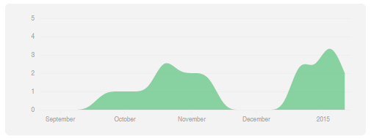Ilustración 1: Volumen de commits en Github durante el proyecto.

Gantproject
Mediante la herramienta GanttProject se han realizado las distintas gráficas de análisis de tareas y tiempos, permitiendo hacer unas previsiones y comparar las gráficas de tiempos ideales y las reales para comprobar la desviación real. Esta herramienta es libre y gratuita bajo licencia GNU.

Poedit
Se trata de una herramienta que permite internacionalizar de forma fácil cualquier aplicación web desarrollada en PHP. Poedit se encarga de parsear una serie de directorios que se le indiquen en búsqueda de textos y los sustituye por una trama de PHP.
Este software recolecta todas las tramas de texto y las estructura en tablas facilitando su traducción, que debe hacerse de forma manual. Una vez completado el documento de traducción genera un archivo de idioma que puede implementarse desde la aplicación web.

FileZilla
FileZilla es un cliente FTP gratuito, distribuido bajo licencia GNU. Los clientes FTP permiten transferir datos entre el equipo local y el servidor web. Este programa muestra los archivos en dos bloques: locales y remotos; permitiendo transferir los archivos arrastrándolos de un bloque a otro.

Selenium
Se trata de un plugin para Firefox utilizado en las pruebas de validación e integración. Este plugin automatiza la navegación de una web siguiente un patrón previamente trazado partiendo desde una url determinada.
Tras su ejecución genera un informe donde se visualizan los errores detectados, pudiendo ejecutar pruebas parciales dentro del mismo test.

ASPECTOS RELEVANTES DEL DESARROLLO
Los aspectos más relevantes del desarrollo se recogen en el anexo de documentación técnica de programación, este apartado se describen os lenguajes, algoritmos y apis utilizadas. Dentro de lo aspectos a resaltar también se recogen los puntos importantes en la migración de la aplicación al servidor de explotación.

LENGUAJES DE PROGRAMACIÓN UTILIZADOS

PHP
Se trata del lenguaje de programación web del lado del servidor más extendido del mundo. La decisión para programar en este lenguaje y no en ASP por ejemplo es la posibilidad de ser ejecutado en prácticamente todos los servidores con SO de libre distribución como Linux.

La versión de PHP utilizada es la 5.5, siendo especialmente importante no ejecutarlo en versiones anteriores a la 5.0 ante incompatibilidades detectadas como:
- Imposibilidad de declarar variables como private.
- Imposibilidad de declarar funciones static.

HTML5
Se trata de la última versión del lenguaje web HTML. Gracias a las nuevas funcionalidades conseguimos implementar en nuestra app funcionalidades propias de Flash como las transiciones, animaciones, canvas, etc.
Respecto a los estilos CSS se han implementado dos librerías distintas:
- Bootstrap: para la zona de administración.
- JQuery mobile: para la zona pública de la aplicación.

Javascript
Se trata de un lenguaje de programación orientado a entornos web. El código se ejecuta en el lado del cliente permitiéndonos de esta forma interactuar directamente con el propio navegador o dispositivo donde se visualiza la app.
En complemento al las funciones javascript desarrolladas a medida, se ha utilizado el framework jQuery tanto en la zona de administración como en la zona pública.
Cabe destacar que Bootstrap depende de jQuery para su correcto funcionamiento y jquery mobile es una variante propia de jQuery optimizada para dispositivos móviles.

ALGORITMOS Y APIS UTILIZADAS
Para poder cumplir con todas las funcionalidades solicitadas por la CECJ se ha tenido que hacer uso de una serie de algoritmos y apis externas recogidas a continuación:

Reconocimiento de código de barras
Para lograr esta funcionalidad se ha implementado un algoritmo de reconocimiento basado en Javascript, desarrollado por Eddie Larsson denominado BarcodeReader [10]. Se distribuye bajo licencia MIT, lo que nos permite hacer uso de el siempre que se incluya la referencia a su creador originar en el código fuente de la aplicación.
En conjunto con el algoritmo de procesado de códigos de barras se debe acceder a los recursos de cámara del navegador y será este el que realmente acceda a los recursos del sistema. Esto ha generado una serie de problemas derivados del acceso a recursos desde una aplicación web descritos en detalle en el anexo de documentación técnica de programación.
Una funcionalidad como esta en aplicaciones de escritorio o en aplicaciones nativas tiene una complejidad baja al existir gran cantidad de recursos y librerías preparadas como es el caso de Matlab o Java.
No obstante, en esta aplicación web se depende exclusivamente de la librería BarcodeReader pues es de las pocas existentes compatibles con diversos estándares de codificación de barras.
Debido a los requisitos de hardware con los que cuenta el servidor de pruebas y el servidor de explotación, no se han podido utilizar librerías en Python para esta labor.

Generación de gráficas
En el apartado de generación de estadísticas se ha implementado la API Google Chart en su versión en Javascript, que permite la generación de distintos gráficos estadísticos. Se distribuye bajo licencia Creative Commons 3.0 que al igual que la licencia MIT nos permite su libre uso a cambio de mantener en los créditos del desarrollador y en el caso de modificar el código indicarlo claramente.
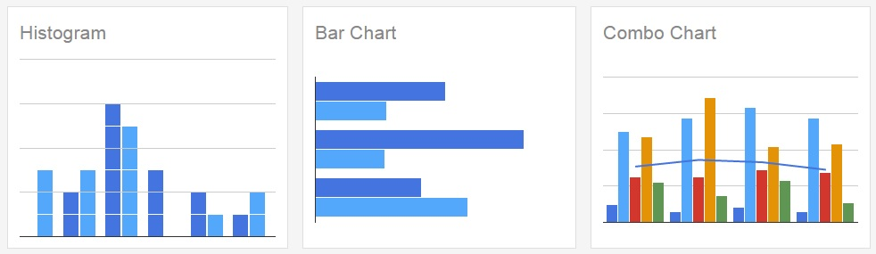Ilustración 2: Gráficas con Google Chart

MIGRACIÓN AL SERVIDOR DE EXPLOTACIÓN
A la hora de migrar la aplicación al servidor definitivo de la CECJ se deben tener ciertas cuestiones en cuenta que deben cambiar respecto al servidor de desarrollo:

Configuración de la base de datos
Cuando se traslada la aplicación a un nuevo servidor, junto con los archivos también se debe migrar la base de datos. Esta migración consta de exportar la base de datos a nivel MySQL y actualizar los datos de acceso a la nueva base de datos a nivel PHP.
Estos datos se encuentran en 2 ficheros distintos, uno en la aplicación móvil (“movil/dataAccess/dataBase.php”) y otro en la zona de gestión (“web/dataAccess/dataBase.php”). Dentro de dichos archivos se debe localizar el apartado recogido en la siguiente ilustración:
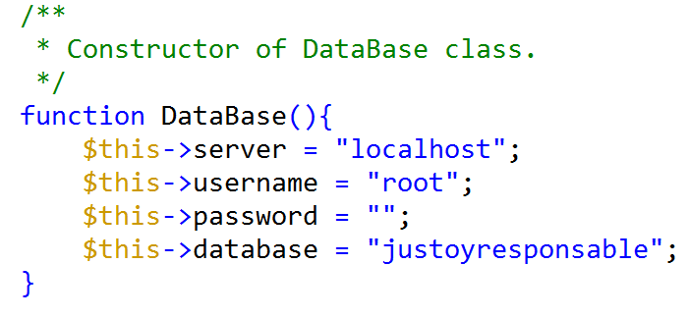Ilustración 3: Datos de conexión a la base de datos.

Configuración del sistema de mailing
El sistema de mailing debe ser reconfigurado al comienzo de la fase de explotación o cuando se desee actualizar las direcciones de correo electrónico.
- $system_mail: este correo electrónico aparecerá como remitente de todas las comunicaciones que genere la aplicación.
- $admin_mail: este correo electrónico se recibirán todas las notificaciones para el administrador del sistema.
La clase “mailingSystem” donde residen las variables a modificar se encuentran en dos archivos (“web/controller/mailingSystem.php”) y (“movil/controller/mailingSystem.php”).

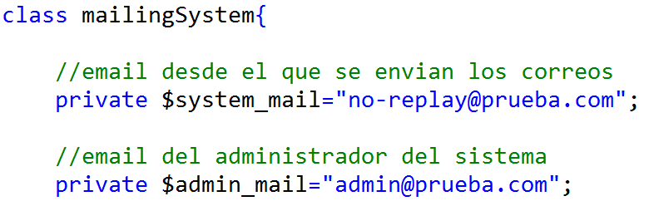Ilustración 4: Configuración sistema mailing.

Configuración CRON
El módulo de notificaciones precisa de un sistema de automatización de scripts para enviar a final de mes el correo el electrónico al administrador con el resumen estadístico mensual y los eventos pendientes de moderar.

Para ejecutar el script de envío se ha utilizado Cron introduciendo la siguiente instrucción en la crontab:
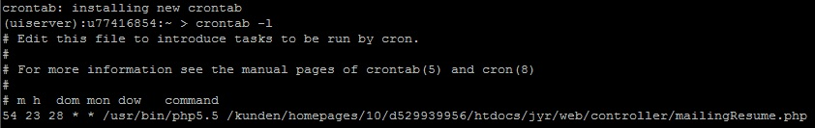Ilustración 5: Proceso automatizado con Cron
Esta instrucción lanza el script “mailingResume.php” con la ruta absoluta donde se encuentra en el servidor, que será distinta según el servidor donde este alojada la aplicación web. El apartado referente al tiempo viene definido en “54 23 28 * *”, esto indica a Cron que ejecute el script a las 23:54 del día 28 de cada mes.

TRABAJOS RELACIONADOS
En este apartado se habla de otras aplicaciones existentes en el mercado que son similares a la desarrollada en este proyecto:

FAIR TRADE FINDER
Aplicación móvil desarrollada para Android, iOS y Facebook. Permite al usuario localizar establecimientos de comercio justo mediante el posicionamiento del dispositivo en Estados Unidos y en Canadá.
Los establecimientos que se encuentra registrados en la aplicación tienen directa vinculación con las plataformas de comercio justo.
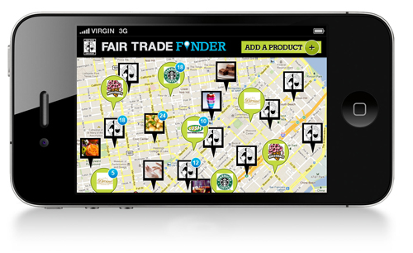Ilustración 6: Interfaz de Fair Trade Finder.

FOOD CO-OP
Esta aplicación permite a los usuarios buscar alimentos con certificación de fabricación local o de comercio justo a lo largo del mundo. Recoge información sobre cooperativas y como realizar visitas a sus instalaciones. Igualmente, tiene un apartado con noticias e información sobre los distintos movimientos y eventos de comercio justo o local.
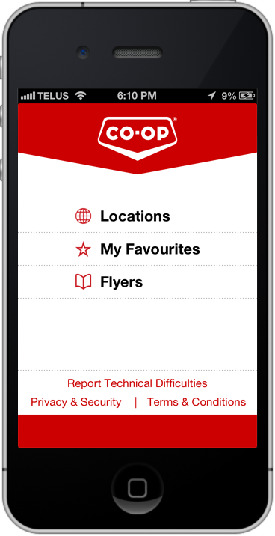Ilustración 7: Interfaz de Food co-op.

LÍNEAS DE TRABAJO FUTURAS Y CONCLUSIONES

LÍNEAS DE TRABAJO FUTURAS
La línea de trabajo futura más obvia desde el punto de vista de una aplicación de comercio es posibilitar al usuario la compra de productos de comercio justo tanto físicamente como online y atraer mayor número de usuarios a la aplicación:
- Directamente desde la aplicación mediante un sistema de pedidos y pasarela de pagos.
- Sistema de cupones que ofrezcan descuentos a los clientes para sus compras en los establecimientos físicos.
- Zona de noticias relacionadas con el comercio justo para atraer usuarios.

CONCLUSIONES
Gracias al desarrollo de este proyecto, el alumno ha logrado consolidar sus conocimientos en el desarrollo de aplicaciones web; profundizando en el uso de frameworks como jQuery o librerías gráficas como Bootstrap.
Por otra parte, el desarrollar un proyecto basándose en una aplicación previamente realizada es un reto mayor al desarrollo de una aplicación desde el principio. A la curva de aprendizaje de las tecnologías utilizadas, se debe sumar la complejidad de asimilar funcionalidades codificadas por otras personas.
En este aspecto cabe destacar que se han llevado a cavo entre otras funcionalidades, todas las líneas de trabajo futuras recogidas en la documentación de la versión 1.0 de la aplicación, tales como:
- Opción para recuperar la contraseña a través del correo electrónico, en la aplicación de
gestión.
- Internacionalización a más idiomas, incluidas las lenguas co-oficiales en España.
- Notificaciones de correo electrónico en la validación de usuarios.
- Inclusión de estadísticas sobre el uso de la aplicación.
- Vinculación con principales redes sociales.
Respecto a la gestión de proyectos, el haber realizado de la documentación del trabajo otorga al alumno valiosos conocimientos que le serán de utilidad en el ámbito laboral a la hora de redactar propuestas para clientes, informes de seguimiento o análisis de propuestas.

BIBLIOGRAFÍA

- Wikipedia – Comercio responsable (11/05/2014):
http://es.wikipedia.org/wiki/Consumo_responsable
- Adobe – Aspectos básicos de las aplicaciones Web (9/10/2014):
http://helpx.adobe.com/es/dreamweaver/using/web-applications.html
- Microsoft - Nicolás Tedeschi (06/05/2014):
http://msdn.microsoft.com/es-es/library/bb972240.aspx
- Wikipedia – UML (06/05/2014):
http://es.wikipedia.org/wiki/Lenguaje_Unificado_de_Modelado

- Apache Foundation (03/05/2014):
https://httpd.apache.org/ABOUT_APACHE.html

- MySQL Reference Manual (06/05/2014):
https://dev.mysql.com/doc/refman/5.0/es/introduction.html

- The Document Foundation – Libreoffice (06/05/2014):
http://es.libreoffice.org/caracteristicas/

- Microsoft – Superpreview (20/01/2015):

http://www.microsoft.com/es-es/download/details.aspx?id=2020

- Wikipedia – Git (06/05/2014):
http://es.wikipedia.org/wiki/Git
- Github – BarcodeReader (20/11/2014):
https://github.com/EddieLa/BarcodeReader

